תיעוד עבודה – פרוייקט EZ-Meet
עדכון אחרון: 04/06/2012
גרסה עדכנית: Alpha

תוכנת EZ-Meet הינה לוח שנה משרדי אוטומטי. התוכנה נמצאת כעת בשלבי פיתוח ראשוניים.
ניתן למצוא את כל הקבצים העדכניים ביותר בדף האינטרנט שלנו: http://www.eng.biu.ac.il/~sterne1/ezmeet.html
בדף האינטרנט יש:
- מצגת עם פרטים כללים על המוצר
- קובץ zip אשר מכיל את כל ספריות הבסיס
- רשימת תקלות (באגים)

הורדה והתקנה:
מכיוון שהמוצר עדיין נמצא בשלבי פיתוח, אין גרסה אשר ניתן להוריד ולהתקין.
עם זאת, באתר ישנו קובץ אשר מכיל את ספריות הבסיס של המוצר ולכן מאפשר עבודה בתוך סביבת עבודה ייעודית. הסבר נרחב יותר על סביבת העבודה מופיע בהמשך.
- הורד את קובץ הגרסה האחרונה (כרגע לא קיים). הקובץ עם סיומת zip.
- יש לפתוח את הקובץ ולהעתיק את התוכן אל התיקייה שבה התוכנה תהיה מותקנת.
  - למידע נרחב על פתיחת קבצי zip בסביבות עבודה שונות:
    - Windows - http://office.microsoft.com/en-us/infopath-help/zip-or-unzip-a-file-HA001127690.aspx
    - Macintosh - http://www.stuffit.com/mac-expander.html#compare
    - Unix - http://www.cyberciti.biz/howto/question/general/compress-file-unix-linux-cheat-sheet.php
- הרצת התוכנה מתבצעת על ידי הרצת הקובץ EZMeet.jar
- במידה והתוכנה אינה מתחילה מיד, יש להתקין Java במחשב.
  - למידע נרחב על התקנת Java בסביבות עבודה שונות: http://java.com/en/download/manual.jsp
- לאחר התקנת Java, ניתן להריץ את התוכנה ישירות מהקובץ EZMeet.jar

אופן השימוש:
- מיד עם פתיחת התוכנה, מתקבל מסך Log In:
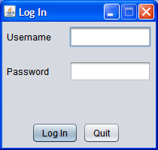
- יש להזין שם משתמש וסיסמה בשדות המתאימים. במידה והשילוב שגוי או אינו מופיע במערכת, תתקבל הודעת שגיאה. במידה והשילוב תקין, התוכנה תחל ויתקבל מסך הבית.
- בשלב הראשון, התוכנה טוענת את כל הנתונים. שלב זה עשוי לקחת מספר שניות. אנא המתן בסבלנות עד קבלת הודעת "Welcome back."
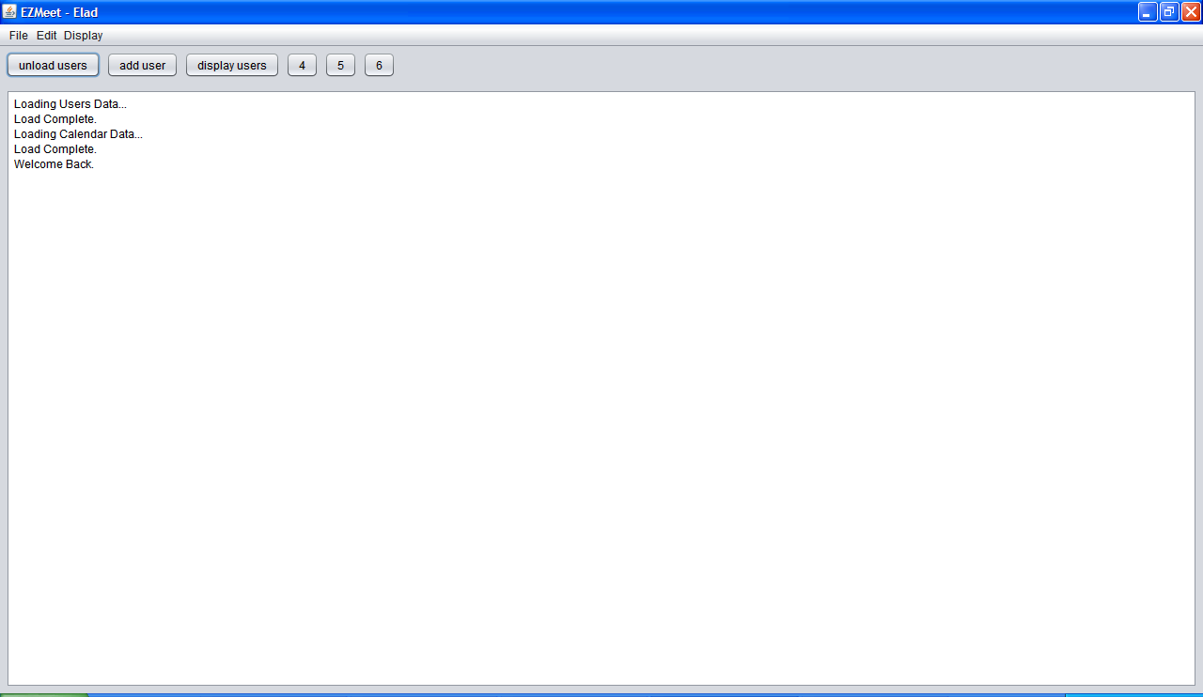
- השליטה בתוכנה מתבצעת ע"י לחיצה על כפתורי השליטה הראשיים אשר מופיעים בחלקו העליון של המסך או דרך התפריטים השונים המופיעים מעל לכפתורי השליטה.

תקלות:
מכיוון שמדובר בתוכנה אשר נמצאת בפיתוח, ישנן מספר תקלות (באגים). רוב התקלות מופיעות ברשימת התקלות באתר, ולכן אם מצאתם תקלה כלשהי, מומלץ לפנות אל רשימת התקלות כדי לדעת אם התקלה מוכרת ונמצאת בטיפול. במידה והתקלה אינה מופיעה ברשימה, ניתן לפנות אל צוות הפיתוח במייל: shukisp@gmail.com

מידע למפתחים:
- גרסת הקוד העדכנית ביותר נמצאת תמיד באתר האינטרנט שלנו. בסוף כל יום עבודה, אנו מעדכנים את הקבצים באתר (שעת העדכון משתנה מיום ליום, אך בשעות הבוקר תמיד ניתן למצוא את הגרסה העדכנית ביותר.)
- אנו עובדים בסביבת Java עם מסדי נתונים מסוג txt.
- לתוכנה שלושה קבצי מחלקה (User.java, Login.java, Calendar.java) ושלושה קבצי נתונים (login.txt, users.txt, calendar.txt). בנוסף, ישנו קובץ טופס (form) עבור ה-GUI של התוכנה. לקבצים אין שום היררכיה ולכן ניתן לעבוד על כל אחד בנפרד ובמקביל.
- אנו עובדים בסביבת פיתוח NetBeans IDE. כדי לקמפל ולהריץ את התוכנה, יש לטעון אותה בתור פרוייקט עם מקורות (sources) בסביבת העבודה. להסבר מלא ניתן לפנות לאתר של NetBeans.
- בשיטת העבודה שלנו, ההערות נמצאות בתוך הקבצים בצורה מצומצמת יחסית.
- נכון לעכשיו, אין אפשרות להכין גרסאות באופן עצמאי ויש לפנות ישירות למפתחים.

